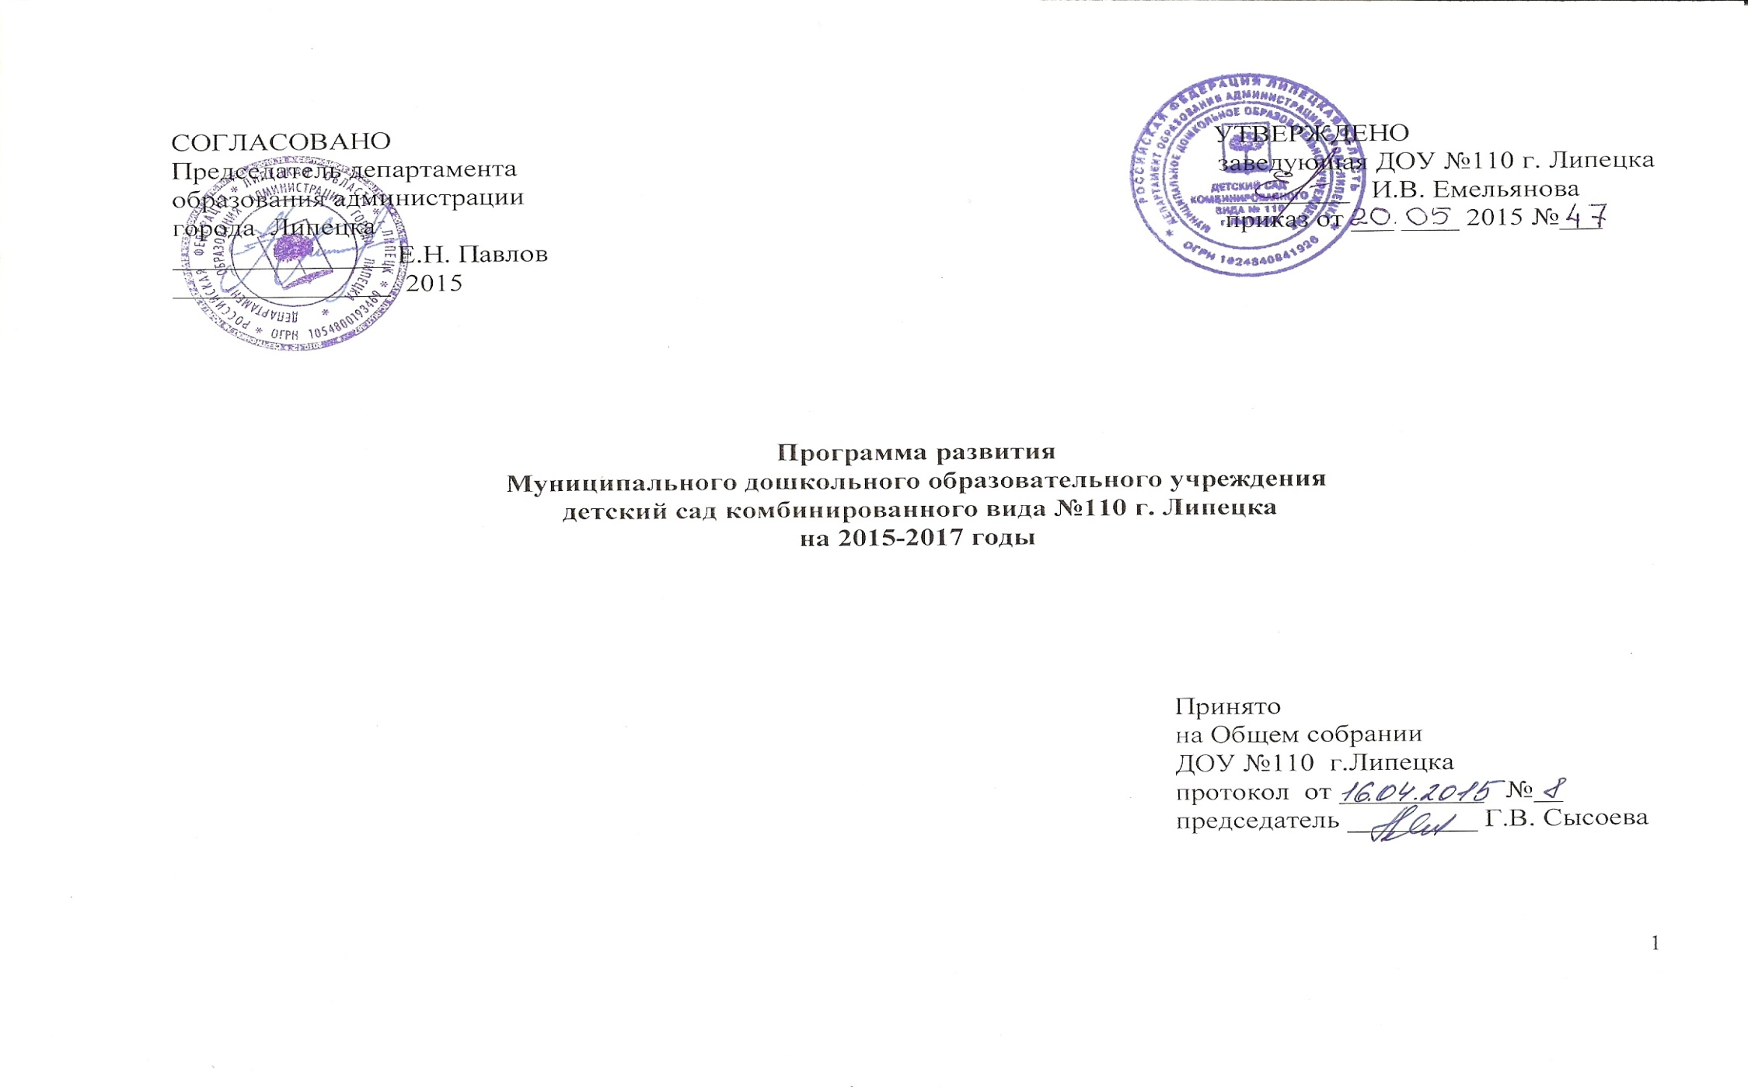

1. Паспорт
Исполнитель Программы | Муниципальное дошкольное образовательное учреждение детский сад комбинированного вида №110 г. Липецка
Сроки реализации | 2015 – 2017 годы
Цель программы | Повышение качества дошкольного образования в условиях реализации Федерального государственного образовательного стандарта дошкольного образования.
Задачи | - Продолжить работу по созданию в учреждении развивающей предметно-пространственной среды в соответствии с Федеральным государственным образовательным стандартом дошкольного образования.  - Обеспечить поэтапное повышение квалификации педагогов учреждения по вопросам ФГОС ДО.  - Предоставить услуги дополнительного образования в соответствии с запросами социума художественной и физкультурно-спортивной направленности.  - Проводить систематическую работу по развитию способностей и творческого потенциала детей.
Целевые индикаторы | - Соответствие предметно-пространственной среды ДОУ требованиям ФГОС к условиям реализации основной образовательной программы.  - Доля педагогических работников, прошедших курсы повышения квалификации в соответствии с ФГОС ДО.  - Доля воспитанников дошкольного возраста, осваивающих программы дополнительного образования.  - Доля воспитанников старшего дошкольного возраста, охваченных конкурсными мероприятиями различных уровней, в общей численности воспитанников старшего возраста.  - Доля родителей воспитанников, удовлетворенных качеством предоставляемой услуги по реализации образовательной программы.
Объем и источники финансирования | Бюджет  (тыс. руб.) | Внебюджет  (тыс. руб.)
 | 2015г.- 374,8  2016г.- 311,0  2017г.- 240,0 | 2015г.- 15,0  2016г.- 99,0  2017г.- 53,0
 | Всего: 925,8 | Всего: 167,0
Ожидаемые результаты программы | - Повышение качества образовательного процесса по реализации образовательной программы учреждения.  - Повышение профессиональной компетентности педагогов.  - Выполнение социального запроса родителей воспитанников по предоставлению услуг дополнительного образования.  - Результативное участие воспитанников учреждения в конкурсных мероприятиях.  - Сформированное положительное отношение к образовательной деятельности учреждения в среде родительской общественности.

2. Общая характеристика сферы реализации Программы развития ДОУ

В настоящее время в учреждении функционирует 11 групп общеразвивающей направленности. Воспитанники с общим недоразвитием речи получают квалифицированную помощь в условиях логопедического пункта. Численность воспитанников - 342 ребенка, из них 15 детей – логопатов.
Детский сад реализует Основную образовательную программу дошкольного образования ДОУ №110 г. Липецка. Программа обеспечивает всестороннее развитие детей в разных видах деятельности. В части Программы, формируемой участниками образовательного процесса, представлены: парциальная программа по обучению детей дошкольного возраста Правилам дорожного движения, программа по развитию культуры речевого общения и творческих способностей старших дошкольников. Адаптированная основная образовательная программа дошкольного образования для детей, имеющих нарушения речи ДОУ № 110 г. Липецка направлена на работу с детьми, имеющими нарушения речи. Программа определяет условия и формы коррекционно-педагогической помощи воспитанникам с нарушениями речи и содержание работы в каждой из пяти образовательных областей. Методическое обеспечение программ составляет 80%.
Предметно-пространственная среда в групповых помещениях учреждения доступная и безопасная. В четырёх групповых помещениях развивающая предметно-пространственная среда содержательно-насыщенная. Семь групповых помещений требуют пополнения предметно - пространственной среды по познавательному и социально-личностному развитию детей.
Детский сад укомплектован педагогическими кадрами на 100%. Образовательный процесс осуществляют 27 педагогов: 22 воспитателя, педагог-психолог, учитель-логопед, инструктор по физической культуре, два музыкальных руководителя. 46% педагогических работников имеют действующее удостоверение об обучении на курсах повышения квалификации по ФГОС ДО.
Одним из приоритетных направлений деятельности учреждения является сохранение и укрепление здоровья детей. Воспитатели проводят мероприятия оздоровительной направленности по согласованию с родителями воспитанников, соблюдают режим дня. В 2013-2014 учебном году все воспитанники своевременно прошли вакцинацию против гриппа. Заболеваемость воспитанников учреждения в 2014 году - 6,8 дней, пропущенных одним ребенком по болезни. Данный показатель ниже среднего показателя заболеваемости воспитанников дошкольных образовательных учреждений г. Липецка в 2014 году (7,5 дня).
В 2013-2014 учебном году 38% воспитанников старшего дошкольного возраста участвовали в конкурсных мероприятиях различных уровней. Среди воспитанников детского сада пять призеров муниципального уровня, один призер всероссийского проекта «Большое книжкино представление».
Взаимодействие педагогического коллектива с семьями воспитанников направлено на достижение общей цели – создание ребенку оптимальных условий для возможности радостно и содержательно прожить детские годы. По результатам анкетирования родителей воспитанников подготовительных групп полностью удовлетворены качеством реализации основной образовательной программы дошкольного образования – 89% родителей. Согласно опросу родителей воспитанников учреждения существует потребность в реализации дополнительных образовательных услуг художественной и физкультурно-спортивной направленности.

3. Концепция планируемых изменений образовательной системы ДОУ

Программа развития образовательной системы учреждения составлена на основе анализа имеющихся условий, проблем, с учетом прогноза перспектив изменений образовательной системы и ориентирует коллектив на создание образовательной среды, соответствующей требованиям ФГОС ДО к условиям реализации ООП ДО. Повышение качества дошкольного образования напрямую связано с изменением профессиональной компетентности педагогов. Обучение на курсах повышения квалификации по вопросам внедрения ФГОС ДО всех педагогов учреждения планируем осуществить до 01.01.2017.
Для реализации ООП ДО актуальным является обеспечение образовательного процесса современными методическими материалами, формирование развивающей предметно-пространственной среды, обеспечивающей максимальную реализацию возможности организации разных видов детской деятельности. Планируем пополнить предметно-пространственную среду учреждения путем оснащения современными средствами обучения и воспитания, техническими средствами, в том числе мультимедийным оборудованием. Наибольшее внимание уделим оснащению предметно-пространственной среды по социально-личностному и познавательному развитию детей. Требуется также пополнение кабинетов педагога-психолога, учителя-логопеда, физкультурного зала, музыкального зала современными игровыми пособиями и оборудованием.
Продолжим активную работу по физическому развитию детей на основе сотрудничества с родителями воспитанников с использованием проектной детско-родительской деятельности по формированию основ здорового образа жизни, как наиболее эффективной формы взаимодействия.
Важным считаем совершенствование системы деятельности по сопровождению развития способностей и творческого потенциала детей: от составления индивидуального образовательного маршрута до результативного участия в конкурсных мероприятиях. Работу по выявлению и развитию способностей воспитанников будем проводить совместными усилиями педагогов и родителей.
Планируем реализацию дополнительных общеобразовательных программ художественной и физкультурно-спортивной направленности. В перспективе реализацию дополнительных общеобразовательных программ будем осуществлять в течение всего календарного года, включая летний оздоровительный период.

4. План основных мероприятий

№ | Наименование мероприятия | Ответственные исполнители | Срок исполнения | Объем ресурсов обеспечения
 |  |  |  | Бюджетные средства  (тыс. руб.) |  |  | Внебюджетные средства  (тыс. руб.)
 |  |  |  | 2015 | 2016 | 2017 | 2015 | 2016 | 2017
 | Приобретение методических материалов и средств обучения и воспитания | заместитель заведующей | 2015-2016 | 111,0 | 100,0 | 70,0 |  | 10,0 | 7,0
 | Приобретение мультимедийного оборудования (проекционный экран, мультимедийный проектор, слайд-проектор) | заведующая | 2015-2017 |  |  |  |  | 70,0 | 20,0
 | Пополнение предметной среды по познавательному и социально-личностному развитию (комплект игр Никитина, комплект объемные геометрический тела, набор модулей «Перекресток», куклы по теме «Профессии») | заместитель заведующей | 2015-2017 | 85,0 | 70,0 | 55,0 | 15,0 | 10,0 | 7,0
 | Пополнение оснащения кабинета педагога-психолога  (тактильный ящик, модуль «Рисуем на песке», акустическая панель, диагностический набор по методике Стребелевой) | заместитель заведующей | 2015-2017 | 44,4 | 35,0 | 20,0
 | Пополнение оснащения среды музыкального зала (набор русских народных шумовых инструментов, мольберт и другое) | заместитель заведующей | 2015-2017 | 21,5 | 15,0 | 7,0 |  |  | 7,0
 | Пополнение оснащения кабинета учителя-логопеда  ( пособие по обучению чтению «Кубики Зайцева», пособия для развития звукопроизношения, для развития грамматического строя речи, модуль «Рисуем на песке») | заместитель заведующей | 2015-2017 | 14,9 | 10,0 |  |  |  | 5,0
 | Пополнение предметной среды физкультурного зала (тренажер спортивный механический «Гребля», тренажер спортивный механический «Шагающая по волнам») | заместитель заведующей | 2015-2017 | 18,0 | 20,0 | 12,0
 | Приобретение игровой детской мебели для организации сюжетно-ролевых игр (комплект мягкой мебели, игровые модули: «Кухня», «Парикмахерская», «Магазин») | заместитель заведующей | 2015-2017 | 57,0 | 40,0 | 25,0
 | Обучение педагогов на курсах повышения квалификации | заведующая | 2015-2017 | 12,0 | 21,0 | 51,0
 | Приобретение пособий для реализации дополнительных образовательных услуг (мячи для фитбола, степ-платформы) | заместитель заведующей | 2015-2017 | 11,0 |  |  |  | 9,0 | 7,0

5.Целевые индикаторы и их значение

№ | Наименование целевых индикаторов | Единица измерения | Значение целевых показателей
 |  |  | Предшествующий год | 2015 | 2016 | 2017
 | Соответствие предметно-пространственной среды ДОУ требованиям ФГОС к условиям реализации основной образовательной программы | % | 80 | 85 | 90 | 95
 | Доля педагогических работников, прошедших курсы повышения квалификации в соответствии с ФГОС ДО. | % | 46 | 74 | 100 | 100
 | Доля воспитанников дошкольного возраста, осваивающих программы дополнительного образования. | % | 0 | 25 | 30 | 35
 | Доля воспитанников старшего дошкольного возраста, охваченных конкурсными мероприятиями различных уровней, в общей численности воспитанников  старшего дошкольного возраста | % | 37 | 40 | 45 | 45
 | Доля родителей воспитанников, удовлетворенных качеством предоставляемой услуги по реализации образовательной программы. | % | 89 | 90 | 92 | 95

